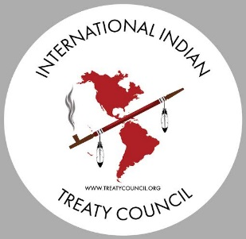

Consulta en línea con el Dr. Marcos Orellana, Relator Especial sobre Sustancias Tóxicas y Derechos Humanos de las Naciones Unidas, para su actual Estudio sobre Sustancias Tóxicas y los Derechos de los Pueblos Indígenas
17, 18 y 19/20 de mayo de 2022
Agenda general de las tres sesiones:
Tiempo | Tema y ponente(s)
Apertura  (2 minutos) | Bienvenida a la sesión: Roberto Borrero, moderador, Consejo Internacional de Tratados Indios
Orientación para el uso de los servicios de interpretación  (2 minutos) | Un intérprete de cada idioma de la sesión explicará cómo usar la función de interpretación de Zoom
Descripción general del estudio actual: temas, propósito y ponencia  (4 minutos) | Marcos Orellana, Relator Especial sobre Sustancias Tóxicas y Derechos Humanos
Antecedentes y marco sobre derechos humanos de este estudio  (4 minutos) | Sustancias tóxicas y los derechos de los pueblos indígenas, Consejo Internacional de Tratados Indios (Andrea Carmen o Roberto Borrero)
Comentarios preliminares  (4 minutos) | Francisco Cali Tzay, Relator Especial sobre Derechos de los Pueblos Indígenas
Marco de las ponencias de cada una de las 2 o 3 regiones destacadas en cada sesión de consulta  (5 minutos cada una, 25 minutos en total) | Entre 4 y 5 ponentes invitados pertenecientes a las regiones en las que se centran cada una de las tres sesiones de consulta explicarán temas tratados en el estudio. Se incluirán perspectivas regionales sobre la contaminación tóxica causada por las industrias mineras y extractivas (incluidas las minas de mercurio y uranio), extracción y transporte de petróleo y gas, productos agroquímicos, pruebas nucleares y actividades militares, entre otros. También se abordarán los impactos sobre los derechos de los Pueblos Indígenas, incluida la salud reproductiva e intergeneracional, sistemas alimentarios, personas con discapacidades y agua. Entre los temas abordados se incluirán los tratados internacionales sobre el medio ambiente, así como deficiencias en las normativas internacionales relevantes.
Debate abierto y ponencias sobre los temas precedentes  (2 a 3 minutos por cada ponente, 1 hora en total) | Se invitará a todos los participantes a expresar problemas y casos que afectan a sus Pueblos y a abordar estos u otros temas. Se solicita utilizar la función de mano levantada. El moderador indicará a cada participante cuando sea su turno de hablar. El tiempo permitido a cada participante es de 2 a 3 minutos, de modo que pueda participar el mayor número posible de personas.
Observaciones de clausura | Marcos Orellana, Relator Especial sobre Sustancias Tóxicas y Derechos Humanos

Organizado y presentado por
el Relator Especial sobre Sustancias Tóxicas y Derechos Humanos de la ONU
y el Consejo Internacional de Tratados Indios

